Περιεχόμενα
ΕΙΣΑΓΩΓΗ 1
ΙΣΤΟΡΙΚΑ 2
ΧΑΡΑΚΤΗΡΙΣΤΙΚΑ ΟΙΚΙΣΜΟΥ 3
ΑΝΤΙΚΕΙΜΕΝΟ ΜΕΛΕΤΗΣ ΑΝΑΠΛΑΣΗΣ ΚΑΙ ΣΤΟΧΟΙ 4
ΠΑΡΑΔΕΙΓΜΑΤΑ ΑΛΛΟΙΩΣΗΣ ΤΟΥ ΧΑΡΑΚΤΗΡΑ ΚΑΙ ΥΠΟΒΑΘΜΙΣΗΣ ΤΗΣ ΦΥΣΙΟΓΝΩΜΙΑΣ ΤΗΣ ΠΕΡΙΟΧΗΣ ΤΗΣ ΜΕΛΕΤΗΣ 5
ΥΠΑΡΧΟΥΣΑ ΚΑΤΑΣΤΑΣΗ ΚΤΙΡΙΩΝ ΣΤΗΝ ΠΕΡΙΟΧΗ ΜΕΛΕΤΗΣ 7
ΣΤΟΙΧΕΙΑ ΤΗΣ ΠΛΑΤΕΙΑΣ ΠΟΥ ΥΠΟΒΑΘΜΙΖΟΥΝ ΤΗΝ ΕΙΚΟΝΑ ΤΗΣ 10
ΠΕΡΙΟΧΗ ΠΟΥ ΕΡΧΕΤΑΙ ΣΕ ΕΠΑΦΗ ΜΕ ΤΗΝ ΠΕΡΙΟΧΗ ΜΕΛΕΤΗΣ 10
ΒΟΡΕΙΑ ΤΗΣ ΠΛΑΤΕΙΑΣ 11
ΝΟΤΙΑ ΤΗΣ ΠΛΑΤΕΙΑΣ 11
ΔΥΤΙΚΑ ΤΗΣ ΠΛΑΤΕΙΑΣ 11
ΧΡΗΣΕΙΣ ΓΗΣ 12
ΠΕΡΙΟΧΗ ΜΕΛΕΤΗΣ 12
ΓΥΡΩ ΠΕΡΙΟΧΗ 12
ΣΥΜΠΕΡΑΣΜΑΤΑ 13
ΣΚΟΠΙΜΟΤΗΤΑ-ΠΡΟΤΑΣΗ 14
ΑΡΧΕΣ ΕΠΕΜΒΑΣΗΣ 14
ΑΝΑΛΥΣΗ ΕΠΕΜΒΑΣΕΩΝ 15
ΠΕΡΙΟΧΗ ΜΕΛΕΤΗΣ 15
ΓΥΡΩ ΠΕΡΙΟΧΗ 19
ΧΑΡΤΕΣ 21
ΣΚΙΤΣΑ 27
ΒΙΒΛΙΟΓΡΑΦΙΑ 29

ΕΙΣΑΓΩΓΗ
Η Χώρα της Σύρου, όπως ονομάζεται η Άνω Σύρος, ξεκινάει από την κορυφή του λόφου και κατηφορίζει την απότομη λοφοπλαγιά για να φτάσει στην Ερμούπολη, με την οποία έχει έναν εντελώς διαφορετικό αρχιτεκτονικό χαρακτήρα. Η μεσαιωνική ρυμοτομία, σε συνδυασμό με τον κυκλαδίτικο οικισμό της δεν θυμίζει καθόλου τα νεοκλασικά της Ερμούπολης. Πριν επεκταθεί ο οικισμός ήταν πιο αισθητή η διαφορά τους, τώρα όμως που πρακτικά έχουν ενωθεί δεν ξεχωρίζουν, παρά μόνο από τα χρώματα των κτιρίων.
Σήμερα, η εικόνα της έχει αλλοιωθεί αρκετά και αλλάζοντας συνεχώς τα βασικά στοιχεία της ιδιαίτερης αρχιτεκτονικής της και φυσιογνωμίας της στο τέλος θα γίνει ένας τόπος εντελώς διαφορετικός. Αυτά τα βασικά χαρακτηριστικά μίας πόλης είναι που δίνουν στον οικισμό μία ιδιαίτερη ταυτότητα, η οποία πρέπει να προστατευτεί από την φθορά των χρόνων. Τα στοιχεία που συγκροτούν αυτό το χαρακτήρα είναι τα στενά σοκάκια της, τα αμέτρητα σκαλιά, τα ασπρισμένα σπιτάκια, οι μικρές αυλές, οι γλάστρες στα παράθυρα αλλά και πολλά αρχιτεκτονικά στοιχεία όπως τα μπαλκόνια, η χρωματιστή φάσα στην επίστεψη, οι χειροποίητες καμινάδες, τα γείσα, τα σαρδελωτά επιχρίσματα. Η ταυτότητα ενός τόπου είναι πολύ σημαντικό χαρακτηριστικό του, για αυτό και πρέπει να φροντίσουμε να παραμένει αναλλοίωτη.
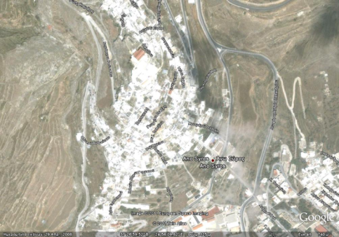

ΙΣΤΟΡΙΚΑ
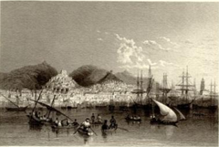
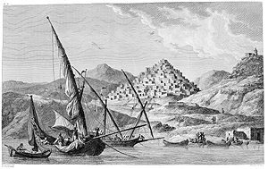
Ο οικισμός της Άνω Σύρου άρχισε να κατοικείται από τους μεσαιωνικούς χρόνους, όπου είχε αναπτυχθεί η πειρατεία. Έτσι οι λιγοστοί κάτοικοι εγκαταλείπουν το νησί και αναζητούν καταφύγιο στα ορεινά καθώς τα παράλια δεν προσφέρουν καμία ασφάλεια. Τη σημερινή της, όμως, μορφή την πήρε τον 13^{ο} αιώνα. Σημαντική αύξηση του πληθυσμού της παρατηρείται γύρω στο 700 μ.Χ. επειδή οι άνθρωποι έβρισκαν καταφύγιο, στο φυσικό της φρούριο, από τις επιδρομές των Αράβων και των άλλων πειρατών. Το 12^{ο} αιώνα αποτελεί μέρος του Δουκάτου της Νάξου και μετά την κατάλυσή του από τους Τούρκους, υπάγεται σε αυτούς με φόρο υποτέλειας, διατηρώντας όμως το πνεύμα της Ελληνικής Νομοθεσίας. Το 1494 υπήρχαν 400 κάτοικοι στην Άνω Σύρο, κυρίως μέτοικοι, που ήρθαν σε ορισμένο ποσοστό σε επιμιξία με τους Βενετούς οι οποίοι κατέλαβαν το νησί. Οι λίγοι αυτοί κάτοικοι ζούσαν κάτω από κακές οικονομικές συνθήκες. Τον 15ο αι. το Δουκάτο του Αιγαίου είχε γίνει ουσιαστικά προτεκτοράτο της Βενετίας. Οι Βενετοί παραχωρούν ορισμένα δικαιώματα στους κατοίκους και ορισμένες αρμοδιότητες διαχείρισης των τοπικών ζητημάτων στους προύχοντες και τους γέροντες, πράγμα το οποίο συνεχίζεται και στην Τουρκοκρατία. Ένα από τα πολλά στοιχεία που κληρονόμησε η Άνω Σύρος από την Ενετική κατοχή, είναι το υψηλό ποσοστό πληθυσμού ρωμαιοκαθολικής ομολογίας, χαρακτηριστικό και των κοντινών νησιών της Τήνου και της Νάξου. Το 1635 αναφέρονται 2.000 –3.000 καθολικοί και 100 ορθόδοξοι στην Άνω Σύρο, ενώ το 1687, ο Αγ. Βενιέρης, αναφέρει 2.070 καθολικούς και 136 ορθόδοξους. Στην αρχή της Επανάστασης οι ντόπιοι της Άνω Σύρου προσέφεραν καταφύγιο στους κυνηγημένους πρόσφυγες του 1821 από τη Σμύρνη και το Αϊβαλί, αλλά και από τη Χίο πριν την καταστροφή του 1822. Έτσι, το 1828, στην πρώτη καταμέτρηση του πληθυσμού 1.100 πρόσφυγες απογράφηκαν στην Άνω Σύρο.
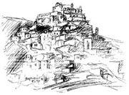

ΧΑΡΑΚΤΗΡΙΣΤΙΚΑ ΟΙΚΙΣΜΟΥ
Η Άνω Σύρος βρίσκεται βορειοδυτικά της Ερμούπολης, έχει 123μ. υψόμετρο και πληθυσμό 1.160 κατοίκους. Τα όρια προς τα ανατολικά είναι η οδός Αθανασίου Διάκου και Ηρώων Πολυτεχνείου, προς τα νότια η οδός Θ.Μασούτση και προς τα βόρεια η οδός Θερμοπυλών. Προς τα δυτικά, ως όριο του οικισμού μπορούμε να θεωρήσουμε την καθολική εκκλησία του Αγ.Γεωργίου ενώ τα νοτιοδυτικά όρια δεν είναι σαφή για αυτό θα θεωρήσουμε αυθαίρετο όριο την οδό Νικ.Μανδηλαρά (σ. 25).
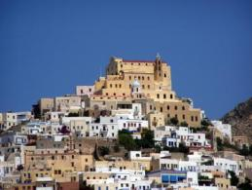
Οι επιδρομές των πειρατών, σε όλες τις ιστορικές φάσεις του νησιού, ήταν κίνητρο για να οργανώσουν οι κάτοικοι την άμυνα τους και να διαμορφώσουν την αρχιτεκτονική τους, έτσι ώστε οι εξωτερικοί τοίχοι να αποτελούν φυσική οχύρωση. Τα μικρά στενά πλακόστρωτα δρομάκια και τα στεγάδια, εκτός από οικονομία χώρου, παρείχαν στους κατοίκους τη δυνατότητα να κρύβονται και να προστατεύονται ευκολότερα από τον κίνδυνο. Οι μεγάλες πύλες, που ως σήμερα αποτελούν τις κεντρικές εισόδους του οικισμού (Πορτάρα, Επάνω και Κάτω Τέρμα, Σκαλάκια), έκλειναν με ξύλινες πόρτες, οι οποίες προστάτευαν τους κατοίκους από ενδεχόμενη νυχτερινή επιδρομή.
Είναι εύκολο να διακρίνει κανείς σήμερα το αμυντικό σύστημα της Άνω Σύρου, αν και όχι σε όλη του την έκταση.
- Τα κολλητά σπίτια, με τα μικρά ανοίγματα, φανερώνουν το φρουριακό τους χαρακτήρα. Δεν υπάρχει τείχος πουθενά αλλά, που και που, δημιουργείται ένα τείχος το οποίο σχηματίζεται από τους εξωτερικούς τοίχους των ακραίων σπιτιών. Αυτή όμως η εικόνα, σε πολλά σημεία του οικισμού, έχει χαθεί λόγο της επέκτασής του.
- Η εσωτερική σύνθεση του οικισμού χαρακτηρίζεται από την έλλειψη κέντρου, καθώς όλα τα κύρια κτίρια είναι χτισμένα στις άκρες του και η πλατεία, που θα μελετήσουμε αργότερα, είναι σχεδόν ανύπαρκτη. Παρ΄ όλα αυτά υπάρχει ένα στοιχειώδες «κέντρο» που αναπτύσσεται γραμμικά κατά μήκος του κύριου κεντρικού δρόμου του οικισμού (οδός Στεφάνου).
- Ο αυτοκινητόδρομος προσεγγίζει περιφερειακά την Άνω Σύρο, έτσι όλοι οι δρόμοι εσωτερικά είναι διαμορφωμένοι για πεζούς, με πλάτος 0.90μ.-2.50μ., οι οποίοι ακολουθούν τις καμπύλες του λόφου διαμορφώνοντας μία κυκλική διάταξη.
- Τα κτίρια του οικισμού περιορίσθηκαν σε έκταση και αναπτύχθηκαν σε ύψος για οικονομία χώρου(μέσο μέγεθος των οικοπέδων περίπου 30τ.μ.). Το σχήμα της κάτοψης είναι ορθογώνιο και πολλές φορές με δωμάτια έξω από το γενικό σχήμα, πάνω από το δρόμο, καθώς τα οικόπεδα ήταν πολύ μικρά.
Τα πιο αντιπροσωπευτικά σπίτια της Άνω Σύρου χωρίζονται σε τρεις μεγάλες κατηγορίες:
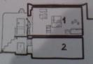
- Τα ισόγεια: Η είσοδος γινόταν κατευθείαν στη σάλα, στον κύριο χώρο του σπιτιού όπου υπήρχε και το αποχωρητήριο, και από εκεί στην κουζίνα και στα άλλα υπνοδωμάτια.

- Τα ανώγεια: Οι κύριοι και οι βοηθητικοί χώροι βρίσκονται σε ένα επίπεδο, ενώ το κατώι είναι αποθήκη ή κατάστημα.
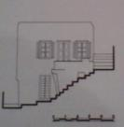
- Τα διώροφα: Άρχισαν να εμφανίζονται αργότερα. Στο ισόγειο υπάρχει η κουζίνα και οι βοηθητικοί χώροι ενώ στον όροφο, όπου ανεβαίνεις από την αυλή με απότομα σκαλοπάτια, υπάρχει η σάλα από όπου μπαίνουμε στις κρεβατοκάμαρες.

ΑΝΤΙΚΕΙΜΕΝΟ ΜΕΛΕΤΗΣ ΑΝΑΠΛΑΣΗΣ ΚΑΙ ΣΤΟΧΟΙ
Ο οικισμός της Άνω Σύρου έχει την οδό Κλων. & Κυπ. Στεφάνου που την διασχίζει από την μία άκρη στην άλλη (χάρτης σελ 25). Πάνω σε αυτή την οδό βρίσκεται και η πλατεία που αφορά η μελέτη. Βρίσκεται στην νότια πλευρά του οικισμού, όμως αποτελεί ένα από τα σημαντικότερα σημεία του, καθώς υπάρχουν ελάχιστοι υπαίθριοι χώροι στο εσωτερικό του. Αντικείμενο της μελέτης αυτής, είναι η καταγραφή και η ανάλυση των προβλημάτων που συνδέονται με την περιοχή αυτή, ενώ βασικός στόχος της είναι η σύνταξη προτάσεων για τη διατήρηση του χαρακτήρα του οικισμού.
Η έκταση που θα μελετηθεί είναι ευδιάκριτη στον χάρτη σελ.22, και χωρίζεται σε δύο τομείς. Ο τομέας που είναι σχηματισμένος με το κίτρινο χρώμα είναι η περιοχή άμεσης μελέτης, ενώ ο τομέας που έχει μπλε χρώμα είναι η περιοχή που έρχεται σε επαφή με την περιοχή μελέτης, και κρίνεται απαραίτητο να γίνουν και σε αυτή κάποιες επεμβάσεις.

ΠΑΡΑΔΕΙΓΜΑΤΑ ΑΛΛΟΙΩΣΗΣ ΤΟΥ ΧΑΡΑΚΤΗΡΑ ΚΑΙ ΥΠΟΒΑΘΜΙΣΗΣ ΤΗΣ ΦΥΣΙΟΓΝΩΜΙΑΣ ΤΗΣ ΠΕΡΙΟΧΗΣ ΤΗΣ ΜΕΛΕΤΗΣ
- Αλλαγή στις πόρτες των σπιτιών: Αλουμινένιες πόρτες ή σιδερένιες με αδιαφανές τζάμι, ή ακόμα και ξύλινες αλλά όχι ταμπλαδωτές πόρτες, αντικαθιστούν τις παραδοσιακές δίφυλλες πόρτες με το κλασικό επάνω φύλλο που την ημέρα έμενε ανοιχτό εξασφαλίζοντας φωτισμό, αερισμό και επικοινωνία με το δρόμο. Όπως και σε πολλά άλλα νησιά, ο δρόμος αποτελεί μία επέκταση του σπιτιού καθώς πολλές λειτουργίες του επεκτείνονται εκεί.
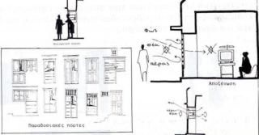
Ένα στοιχείο το οποίο έχει διατηρηθεί αρκετά στον οικισμό αυτό, και μπορούμε να το παρατηρήσουμε σε πολλές φωτογραφίες από το μέρος της μελέτης, είναι η καθαριότητα και η διακόσμηση του δρόμου. Αυτό προκύπτει από το γεγονός της ιδιοχρησίας του από τις κατοικίες.

- Αλλαγή στα επιχρίσματα: Ο παραδοσιακός σαρδελωτός σοβάς (από τις οριζόντιες σε σχήμα σαρδέλας ραβδώσεις) αντικαθιστάται από τον επίπεδο, τριμμένο σοβά(κτίριο 6) από την πέτρα (κτίριο 4) αλλά και από την τεχνική σοβατίσματος που γίνεται διακριτή η πέτρα εσωτερικά (κτίριο 1). Αποτέλεσμα αυτής της αλλαγής είναι να χαθούν όλα τα αισθητικά, αλλά και πρακτικά πλεονεκτήματα που παρουσίαζε ο σαρδελωτός σοβάς. Κάποια από αυτά είναι το παιχνίδισμα του φωτός και οι δυνατότητες αναπνοής και αερισμού των τοίχων, τα οποία εξαφανίζονται με τα σημερινά επιχρίσματα που τον έχουν αντικαταστήσει. Με την τελείως λεία λευκή επιφάνεια που τα χαρακτηρίζει, ο τοίχος γίνεται εκτυφλωτικός, ενώ η θερμοκρασία στα στενά σοκάκια αυξάνεται. Ένα ακόμα μεγάλο μειονέκτημα είναι ότι οι απορροφητικές ικανότητες, που είχε η ανώμαλη επιφάνεια του παραδοσιακού τοίχου, δεν υπάρχουν στις επιφάνειες των σύγχρονων τοίχων, με αποτέλεσμα την αύξηση του θορύβου, που γίνεται ακόμα πιο ενοχλητικός στα στενά δρομάκια του οικισμού.
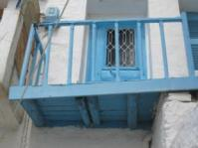
- Αλλαγή στα μπαλκόνια: Τα παραδοσιακά ξύλινα μπαλκόνια, σε κάποιες κατοικίες έχουν παραμείνει στην αρχική τους μορφή, με αποτέλεσμα να φαίνεται η τεχνική κατασκευής τους ενώ σε άλλες κατοικίες έχουν καλυφθεί από μία στρώση επιχρίσματος. Υπάρχουν, όμως, παραδείγματα (κτίριο 4), στην περιοχή μελέτης, όπου τα παραδοσιακά μπαλκόνια έχουν αντικατασταθεί από μπαλκόνια κατασκευασμένα από σκυρόδεμα και διακοσμημένα με σιδερένια κάγκελα σε αντίθεση με τα παραδοσιακά ξύλινα.
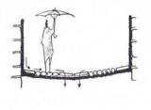
- Πλακόστρωση των καλντεριμιών: Το παραδοσιακό καλντερίμι δεν έχει αντικατασταθεί στο κομμάτι της μελέτης. Οι πλάκες που βρίσκονται στις άκρες του δρόμου, κεκλιμένες ως προς την αξονική γραμμή, προστατεύουν τους τοίχους των σπιτιών από την υγρασία και οδηγούν τα νερά σε ελεύθερη ροή στο κεντρικό μέρος κάθε σκαλοπατιού, όπου είναι τοποθετημένες μεγάλες πλάκες.
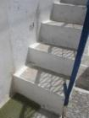
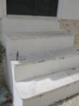
- Αλλαγές στα σκαλοπάτια που οδηγούν στην είσοδο σπιτιών: Αλλαγές παρατηρούνται και στα υλικά των σκαλοπατιών πολλών κατοικιών, είτε στην περιοχή μελέτης, είτε σε αυτή που βρίσκεται δίπλα σε αυτή. Παρατηρούμε στο κτίριο 4 ότι τα σκαλοπάτια στην είσοδο είναι χτιστά με μάρμαρο στο πάτημά του, στοιχείο το οποίο δεν υπήρχε από παλιά στον οικισμό αλλά έχει πρόσφατα προστεθεί. Ενώ στην δεύτερη εικόνα βλέπουμε μία είσοδο σπιτιού στην κοντινή περιοχή όπου τα σκαλοπάτια είναι χτιστά με ασβεστωμένο ρίχτι και το πάτημά τους περιμετρικά ασβεστωμένο, χαρακτηριστικό, παραδοσιακό, κυκλαδίτικο σκαλοπάτι.
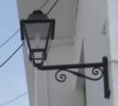
- Φανάρια: Τα φανάρια που έχουν τοποθετηθεί στα στενά δρομάκια είναι ομοιόμορφα σε όλο τον οικισμό. Είναι προφανές ότι προστέθηκαν μεταγενέστερα, αλλά δεν έχουμε στοιχεία για το τι υπήρχαν πιο πριν εκεί.

ΥΠΑΡΧΟΥΣΑ ΚΑΤΑΣΤΑΣΗ ΚΤΙΡΙΩΝ ΣΤΗΝ ΠΕΡΙΟΧΗ ΜΕΛΕΤΗΣ
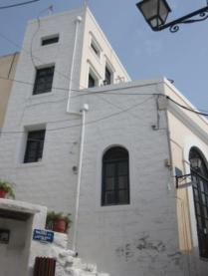
- Κτίριο 1: Το κτίριο στην εικόνα, είναι το πνευματικό κέντρο του δήμου της Άνω Σύρου. Xαρακτηριστικό ισόγειο πολύχωρο κτίριο, από τα λίγα με μεγάλο εμβαδόν περίπου 100τ.μ. και πλατυμέτωπο. Βρίσκεται στη βόρεια πλευρά της πλατείας και είναι σαφές ότι είναι καινούργια κατασκευή. Τα μόνα στοιχεία της αρχιτεκτονικής του οικισμού που έχει διατηρήσει είναι το λευκό χρώμα. Τα ανοίγματα είναι τοξωτά και δεν έχουν το παραδοσιακό απλό ορθογώνιο σχήμα, αλλά ούτε την γαλάζια απόχρωση, παρ όλα αυτά είναι ξύλινα και όχι αλουμινένια, όπως συνηθίζουν τελευταία να τοποθετούν. Το συνολικό ύψος του κτιρίου είναι πολύ μεγαλύτερο από τα υπόλοιπα στην ίδια πλατεία, όμως η πρόσοψή του είναι σε χαμηλότερο επίπεδο, έτσι ώστε αν κάποιος το παρατηρήσει από τον δρόμο να μην φαίνεται η διαφορά του με τα διπλανά. Τέλος, έχει τοποθετηθεί με διαφορετική τεχνική το επίχρισμα από αυτή που είχαν τα παλιά παραδοσιακά σπίτια του οικισμού(τον σαρδελωτό σοβά). Στο συγκεκριμένο κτίριο ο σοβάς έχει κατασκευαστεί με τέτοιο τρόπο ώστε να δείχνει ότι εσωτερικά είναι κατασκευασμένο με πέτρα.
- Κτίριο 2: Το κτίριο αυτό είναι ο παραδοσιακός τύπος διώροφου σπιτιού της Άνω Σύρου, κάθετα τοποθετημένο στον βράχο και στενομέτωπο. Η ταμπλαδωτή πόρτα, το ξύλινο μπαλκόνι, ο χρωματισμός τον κουφωμάτων και ο σαρδελωτός σοβάς, φαίνονται να μην έχουν υποστεί αλλοιώσεις.
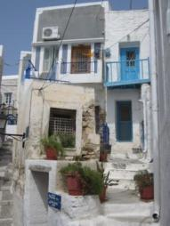
- Κτίριο 3: Βρίσκεται, μαζί με το κτίριο 2, στην δυτική πλευρά της πλατείας. Είναι ένα παραδοσιακό διώροφο σπίτι, αλλά με πολλά στοιχεία που αλλοιώνουν την εικόνα του χαρακτήρα του. Τα κάγκελα είναι σιδερένια και βαμμένα στην απόχρωση του γαλάζιου και τα πατζούρια είναι γαλλικά, με περσίδες, αντίθετα με αυτά του οικισμού. Επίσης, η πόρτα έχει αντικατασταθεί με ξύλινη, καφέ χρώματος, με κιγκλίδωμα και τζάμι, ενώ το πιο αντιαισθητικό είναι το πορτοκαλί προστατευτικό που έχει τοποθετηθεί στην πόρτα και το κλιματιστικό που βρίσκεται στην πρόσοψη του κτιρίου.
- Κτίριο 4: Βρίσκεται στην νότια πλευρά της πλατείας και ο τύπος του κτιρίου είναι ανώγειο. Είναι καινούργια κατοικία, χτισμένη από πέτρα της οποίας έχει καλυφτεί με επίχρισμα μόνο η μία όψη του κτιρίου. Ακόμα, όμως, και σε αυτή την όψη που έχει τοποθετηθεί ο σοβάς δεν έχει στοιχεία από τον χαρακτήρα του οικισμού καθώς το επίχρισμα είναι λείο και όχι σαρδελωτό. Τα κουφώματά είναι ξύλινα και οι πόρτες είναι ταμπλαδωτές αλλά με λευκά κάγκελα ως διακοσμητικά και η απόχρωσή τους διαφέρει από αυτή του οικισμού, καθώς είναι σκούρο πράσινο. Τέλος, το μπαλκόνι που βρίσκεται στην αριστερή όψη του κτιρίου δεν έχει κανένα κοινό στοιχείο με αυτά του οικισμού, αφού είναι κατασκευασμένο από σκυρόδεμα, με φουρούσια και σιδερένια κάγκελα.
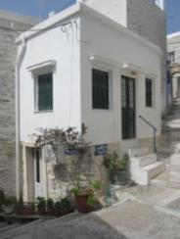
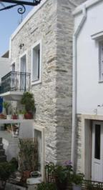

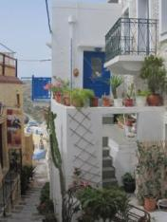
- Κτίριο 5: Ένα ακόμα κτίριο με πολλά από τα αρχιτεκτονικά χαρακτηριστικά στοιχεία του οικισμού αναλλοίωτα. Το μόνο που έχει αλλάξει είναι η πόρτα η οποία, όμως, δεν είναι αντιαισθητική καθώς έχει κρατήσει το γαλάζιο στοιχείο και το ανοιγόμενο πάνω φύλλο της πόρτας, στο οποίο όμως έχουν τοποθετηθεί σιδερένια διακοσμητικά. Είναι διώροφο σπίτι με διαφορετικό ιδιοκτήτη στο ισόγειο και στον όροφο.
Αυτό που ισχύει σε τέτοιες περιπτώσεις είναι ότι: κύριος του εδάφους και των θεμελίων είναι ο ιδιοκτήτης του ισογείου της οικοδομής, ενώ ο ιδιοκτήτης του ανωγείου είναι πάλι αποκλειστικός κύριος του δώματος της κατοικίας στο οποίο δεν έχει δικαίωμα ο ιδιοκτήτης του ισογείου.
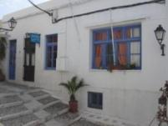
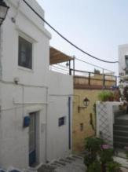
- Κτίριο 6: Σε αυτό το κτίριο στεγάζεται το μεζεδοπωλείο «η Άνω Πόλη». Βρίσκεται στην ανατολική πλευρά της πλατείας. Είναι παλιό κτίριο αλλά ανακαινισμένο με αρκετά παραδοσιακά στοιχεία αλλοιωμένα. Το σημείο που έχει αλλοιωθεί περισσότερο είναι τα ανοίγματα, καθώς όπως παρατηρούμε υπάρχει ένα μεγάλο άνοιγμα στην πρόσοψη του κτιρίου, το οποίο μπορεί να είναι ξύλινο και γαλάζιο σε απόχρωση, αλλά δεν υπάρχει πουθενά στην ιστορία του οικισμού τόσο μεγάλο άνοιγμα. Επίσης, η πόρτα, ενώ έχει το ίδιο στυλ με τα παράθυρα, έχει διαφορετικό χρώμα. Υπάρχει και μία μικρή διαφοροποίηση του σοβά καθώς, ενώ έχει διατηρηθεί το λευκό του χρώμα, δεν έχει διατηρηθεί η υφή του. Ένα ακόμα στοιχείο που υποβαθμίζει πολύ την εικόνα του, είναι η σήτα που έχει τοποθετηθεί στο παράθυρο που βρίσκεται στα δεξιά. Τέλος, η βεράντα που διαθέτει το μεζεδοπωλείο έχει μία λευκή τέντα και ξύλινα προστατευτικά πίσω από τα κάγκελα, στοιχεία που είναι απαραίτητο να αφαιρεθούν.

ΣΤΟΙΧΕΙΑ ΤΗΣ ΠΛΑΤΕΙΑΣ ΠΟΥ ΥΠΟΒΑΘΜΙΖΟΥΝ ΤΗΝ ΕΙΚΟΝΑ ΤΗΣ
Εκτός από κάποια χαρακτηριστικά των κτιρίων της πλατείας, που είναι απαραίτητο να αντικατασταθούν με άλλα τα οποία θα αντιπροσωπεύουν την φυσιογνωμία του οικισμού, είναι και κάποια άλλα στοιχεία:
- Το καρτοτηλέφωνο στο κέντρο της πλατείας
- Οι κάδοι απορριμμάτων που υπάρχουν περιμετρικά
- Οι πινακίδες που καθοδηγούν τους επισκέπτες: οι περισσότερες είναι ξύλινες μπλε σκαλιστές με λευκά γράμματα, αλλά υπάρχουν και άλλες που ξεφεύγουν από την ομοιομορφία
- Τα ρολόγια των σπιτιών: υπάρχουν κτήρια που έχουν ειδικό ντουλαπάκι, λευκό, ώστε μέσα να τοποθετηθεί το ρολόι, υπάρχουν όμως και οι άλλες κατοικίες που τα έχουν εξωτερικά χωρίς καμία κάλυψη και το αποτέλεσμα είναι πολύ αντιαισθητικό.
- Τα καλώδια της ΔΕΗ που έχουν τοποθετηθεί παντού ανάμεσα στα σπίτια.
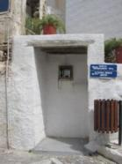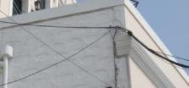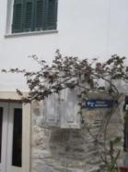

ΠΕΡΙΟΧΗ ΠΟΥ ΕΡΧΕΤΑΙ ΣΕ ΕΠΑΦΗ ΜΕ ΤΗΝ ΠΕΡΙΟΧΗ ΜΕΛΕΤΗΣ
Σε μία μελέτη ανάπλασης είναι σημαντικό, εκτός από τον πρώτο τομέα, ο οποίος είναι στην περιοχή που σου έχει ζητηθεί, να γίνει και ένας δεύτερος, ο οποίος θα αφορά την περιοχή που έρχεται σε επαφή με το αντικείμενο της αρχικής σου μελέτης. Αυτό συμβαίνει διότι μπορεί σε αυτή την περιοχή να δημιουργηθούν χρήσεις γης που θα μειώνουν ή θα υποβαθμίζουν την περιοχή όπου έχει γίνει η ανάπλαση.

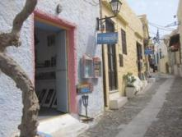
ΒΟΡΕΙΑ ΤΗΣ ΠΛΑΤΕΙΑΣ
Τα κτίρια είναι μονώροφα, αλλά εκτός από τον χαμηλό συντελεστή δόμησης που έχει τηρηθεί, ελάχιστα είναι ακόμα τα στοιχεία που θυμίζουν τον παραδοσιακό οικισμό. Στοιχεία που μειώνουν αισθητικά την περιοχή μελέτης, αλλά και γενικότερα τον οικισμό είναι:
- Τα κουφώματα: Σε κανένα από τα μαγαζιά δεν έχουν διατηρηθεί τα παραδοσιακά ταμπλαδωτά ανοίγματα, μπορεί να έχουν αντικατασταθεί από ξύλινα αλλά τα χρώματα και το σχέδιο τους, δεν θυμίζουν καθόλου τα παλιά.
- Τα επιχρίσματα: Πολλά καταστήματα έχουν κρατήσει τον σαρδελωτό σοβά, αλλά έχουν αλλάξει χρωματισμό στα επιχρίσματα, έτσι ώστε να ταιριάζει με την ιδιοσυγκρασία του μαγαζιού (πρώτο κατάστημα). Υπάρχουν όμως και άλλα κτίρια τα οποία δεν έχουν διατηρήσει τον παραδοσιακό τρόπο επιχρίσματος, αλλά ούτε και το χρώμα(δεύτερο κατάστημα)
- Οι ταμπέλες: Δεν έχουν ένα ενιαίο χρώμα και σχήμα, κάθε μαγαζί έχει τη δικιά του διαφορετική ταμπέλα, με αποτέλεσμα να δημιουργείται κάτι άσχημο αισθητικά.

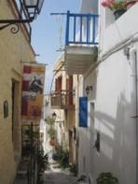
ΝΟΤΙΑ ΤΗΣ ΠΛΑΤΕΙΑΣ
Τα περισσότερα κτίρια από εκείνο το σημείο του οικισμού και κάτω είναι εγκαταλελειμμένα, παρ όλα αυτά τα σπίτια που κατοικούνται έχουν κρατήσει τον παραδοσιακό τους χαρακτήρα και είναι ελάχιστες οι οικίες στις οποίες παρατηρούνται αλλοιώσεις του οικισμού.

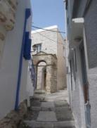
ΔΥΤΙΚΑ ΤΗΣ ΠΛΑΤΕΙΑΣ
Ανηφορίζοντας προς τον Αγ. Γεώργιο παρατηρούμε ότι τα σπίτια έχουν κρατήσει την παλιά τους μορφή και τα μόνα στοιχεία που έχουν αλλάξει, λόγω της συχνής χρήσης τους, είναι τα κουφώματα(ξύλινες πόρτες με κιγκλίδωμα και τζάμι και γαλλικά παράθυρα) και τα κάγκελα(σιδερένια). Υπάρχει όμως και ένα κτίριο το οποίο είναι εντελώς ¨ξένο¨ με τον οικισμό, καθώς είναι χτισμένο εξ ολοκλήρου από πέτρα και τα ανοίγματα δεν ταιριάζουν καθόλου με τα παραδοσιακά.

ΧΡΗΣΕΙΣ ΓΗΣ

ΠΕΡΙΟΧΗ ΜΕΛΕΤΗΣ
Οι χρήσεις γης που υπάρχουν στην περιοχή μελέτης, όπως παρατηρούμε και στον χάρτη σελ 21, είναι κυρίως οικίες. Τα μόνα κτίρια τα οποία έχουν διαφορετικές χρήσεις γης είναι το κτίριο 1(στη βόρεια πλευρά της πλατείας) και το κτίριο 6(στην ανατολική πλευρά). Το κτίριο 1 στεγάζει όπως προαναφέρθηκε το πνευματικό κέντρο του Δήμου της Άνω Σύρου, ενώ το κτίριο 6 το καφενείο-μεζεδοπωλείο «Άνω πόλη». Στην περιοχή μελέτης, είναι χαρακτηριστικό ότι η χρήση γης που υπάρχει στο ισόγειο είναι ίδια και στον όροφο. Ένα ακόμα σημαντικό στοιχείο, όμως, είναι ότι οι χρήσεις γης που υπάρχουν στο συγκεκριμένο σημείο του οικισμού, δεν αλλοιώνουν τον χαρακτήρα του, αλλά ούτε τον υποβαθμίζουν, καθώς είναι χρήσεις απαραίτητες σε μία περιοχή, ειδικά στην Άνω Σύρο που έχει αρχίσει να αναπτύσσεται τουριστικά.
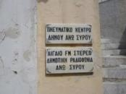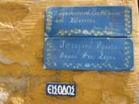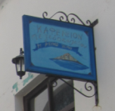

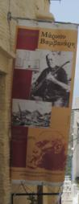
ΓΥΡΩ ΠΕΡΙΟΧΗ
Οι χρήσεις γης που παρατηρούνται στην περιοχή που εκτίνεται βόρεια της κεντρικής πλατείας είναι κυρίως μαγαζιά και ελάχιστες κατοικίες. Δυτικά του οικισμού, ανηφορίζοντας τον λόφο, συναντάμε μόνο κατοικίες και ένα κτίριο, παλιά ανακαινισμένη οικία, η οποία στεγάζει το ιστορικό αρχείο της Άνω Σύρου. Τέλος, νότια της πλατείας, πηγαίνοντας προς την πλατεία του Βαμβακάρη, περνάμε από το Μουσείο του γνωστού αυτού καλλιτέχνη, αλλά και από πολλές κατοικίες, ενώ λίγο πιο κάτω υπάρχει ένα μεζεδοπωλείο, η «Φραγκοσυριανή».
Όπως γίνεται αντιληπτό οι παραπάνω χρήσεις δεν υποβαθμίζουν τον χαρακτήρα της πλατείας που μελετάται, αντίθετα τον αναδεικνύουν, καθώς υπάρχει γύρω της μία περιοχή με απαραίτητες λειτουργίες, δημιουργώντας έτσι ένα κέντρο του οικισμού. Το μόνο πρόβλημα που πρέπει να αντιμετωπιστεί είναι το κατά πόσο αξιόλογα είναι τα κτίρια που στεγάζουν αυτές τις λειτουργίες.

ΣΥΜΠΕΡΑΣΜΑΤΑ
Η διατήρηση της πολεοδομικής δομής του οικισμού οφείλεται στο ότι δεν επιτρέπεται η είσοδος των αυτοκινήτων στο εσωτερικό του, λόγω της φυσικής του θέσης. Ακόμα ένας λόγος όμως είναι η θρησκευτική διαφορά των κατοίκων, με αυτούς της Ερμούπολης. Διατήρησαν την παραδοσιακή οικονομία, τουλάχιστον μέχρι το 1950, έτσι δεν άλλαξε ο τρόπος ζωής και οι ανάγκες των κατοίκων. Αυτό είχε ως αποτέλεσμα να διατηρηθεί ο πολύ μικρός συντελεστής δόμησης και κατ επέκταση να διατηρηθούν και πολλά από τα παλιά κτίρια, που, όπως αναφέρθηκε, με την τυπολογία και τη μορφολογία τους δίνουν ένα χαρακτήρα στην περιοχή. Παράλληλα, ο μικρός συντελεστής δόμησης δεν επέτρεψε μεγάλη αύξηση του όγκου των νέων κτιρίων, έτσι η πυκνότητα του πληθυσμού δεν αυξήθηκε. Αυτό, σε συνδυασμό με τον περιορισμό των χρήσεων γης σε κατοικίες και καταστήματα τροφίμων, καφενεία, ταβέρνες και μεζεδοπωλεία, έχει σαν αποτέλεσμα τη διατήρηση ενός κοινωνικού χαρακτήρα που παραπέμπει στις παλιές γειτονιές των πρώτων μεταπολεμικών δεκαετιών. Κάτι ακόμα που θυμίζει τις παλιές γειτονιές, είναι ο ανθρώπινος χαρακτήρας, στοιχείο που αξίζει και πρέπει να διασωθεί ως ανάμνηση ενός τρόπου ζωής που έχει σχεδόν χαθεί, και που για να επιβιώσει είναι αναγκαίο να διατηρηθούν τα κελύφη που τον στεγάζουν και να μην αλλοιώνονται μεμονωμένα τα χαρακτηριστικά τους με την πάροδο του χρόνου. Τα σπίτια αυτά όμως, όπως παρατηρήσαμε και στα παραπάνω παραδείγματα, διαρκώς εξελίσσονται και υφίστανται μεταβολές που προσβάλλουν την φυσιογνωμία του οικισμού. Αυτές οι αλλαγές και τα πρόσθετα στοιχεία είναι που πρέπει να μελετηθούν και ίσως κάποια από αυτά αφαιρεθούν εντελώς ή αντικατασταθούν με νέα που θα θυμίζουν περισσότερο τον παραδοσιακό οικισμό.

ΣΚΟΠΙΜΟΤΗΤΑ-ΠΡΟΤΑΣΗ
Το κάθε κτίριο του οικισμού αν το φανταστούμε μόνο του, ξεχωριστά από τα άλλα, δεν έχει καμία αρχιτεκτονική αξία, όλα μαζί όμως σαν σύνολο δημιουργούν ένα διαφορετικό χαρακτήρα. Γι αυτό, τον οικισμό της Άνω Σύρου, πρέπει να τον αντιμετωπίσουμε ως σύνολο σπιτιών. Η διατήρηση του χαρακτήρα της περιοχής, δεν θα ωφελήσει μόνο τους κατοίκους της, αλλά ολόκληρο το κοινωνικό σύνολο, καθώς θα δίνει, σε οποιονδήποτε θέλει να μείνει έστω και για λίγο εκεί, την ατμόσφαιρα των παλιών λαϊκών γειτονιών.

ΑΡΧΕΣ ΕΠΕΜΒΑΣΗΣ
Έκταση περιοχής επέμβασης: Σύμφωνα με την έννοια προστασίας συνόλου που έχει καθιερωθεί διεθνώς, η βασικότερη αρχή θα πρέπει να είναι ότι η οποιαδήποτε επέμβαση θα πρέπει να αφορά την πλατεία και όχι μεμονωμένα τα κτίρια. Ειδικά σε αυτή την περίπτωση, που πρόκειται για ένα σημείο ενός ευρύτερου οικισμού, θα πρέπει να λαμβάνονται υπ’όψιν και οι επιπτώσεις από την επέμβαση και στις γειτονικές περιοχές. Γι αυτό το λόγο, η πρόταση ανάπλασης χωρίζεται σε δύο τομείς. Ο τομέας που αφορά την περιοχή άμεσης μελέτης, και ο τομέας που αφορά την περιοχή που έρχεται σε επαφή με την περιοχή μελέτης.
Φιλοσοφία της επέμβασης: Οι προτάσεις θα κινούνται σε έναν άξονα που θα έχει σχέση με τη διατήρηση των θετικών χαρακτηριστικών της περιοχής και σε ένα δεύτερο, που έχει σχέση την εξάλειψη ή έστω την άμβλυνση των αρνητικών στοιχείων. Όσον αφορά τη διατήρηση των θετικών χαρακτηριστικών, αρχικός στόχος θα είναι η διαφύλαξη των αιτίων που τα διαφύλαξαν μέχρι σήμερα, ενώ παράλληλα, η άμβλυνση των αρνητικών στοιχείων, θα έχει σχέση με τα χαρακτηριστικά των κτιρίων που είναι ασύμβατα με τον οικισμό. Θα πρέπει, όμως, η διατήρηση αυτή να έχει ως αποτέλεσμα την συγκράτηση του σημερινού κοινωνικού στρώματος και την βελτίωση των συνθηκών διαβίωσής του, και όχι στην αντικατάστασή του, όπως γνωρίζουμε σε άλλα ιστορικά παραδείγματα ότι έχει συμβεί σε περιοχές που αναβαθμίστηκαν.

ΑΝΑΛΥΣΗ ΕΠΕΜΒΑΣΕΩΝ

ΠΕΡΙΟΧΗ ΜΕΛΕΤΗΣ

Α ΦΑΣΗ-ΒΡΑΧΥΠΡΟΘΕΣΜΟΙ ΣΤΟΧΟΙ

ΚΤΙΡΙΟ 1
- Αξιολόγηση: Διώροφο εκλεκτικιστικό κτίριο, συνδυάζει νησιώτικα παραδοσιακά στοιχεία αλλά και αρχιτεκτονικά χαρακτηριστικά άλλων εποχών, πρέπει να ανήκει στις αρχές του 20ού αιώνα.
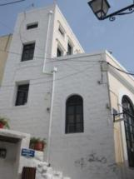
- Πρόβλημα: Η ογκομετρική υπέρβασή του, αλλοιώνει τον χαρακτήρα της περιοχής, όπως και κάποια καλώδια που βρίσκονται στην πρόσοψη του. Τα κουφώματα δεν έχουν την παραδοσιακή μορφή, αλλά ούτε και το επίχρισμά του, καθώς έχει κάποιες φθορές στην βάση του κτιρίου.
- Πρόταση: Αντικατάσταση κουφωμάτων και αλλαγή του χρώματος της πρόσοψης από ώχρα σε λευκό. Αφαίρεση ξύλινων σκαλοπατιών που βρίσκονται μπροστά στην είσοδο και αντικατάστασή τους από νέα κατασκευασμένα από μπετόν και ασβεστωμένα.

ΚΤΙΡΙΟ 2
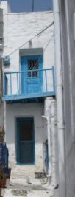
- Αξιολόγηση: Μικρής αξίας ως μονάδα, αλλά εναρμονισμένο με το χαρακτήρα της περιοχής ως προς τον όγκο, τα υλικά και το χρώμα.
- Πρόβλημα: Παραμόρφωση λόγω φθοράς ή κακής συντήρησης. Έχει σημαντικές φθορές στα σκαλοπάτια του ισογείου και στην βάση του μπαλκονιού του.
- Πρόταση: Κήρυξη ως διατηρητέο. Επισκευή των φθορών και κάλυψη του ρολογιού της οικίας με ξύλινο ντουλαπάκι. Οι υδρορροές μπορούν να τοποθετηθούν σε θέσεις εναρμονιζόμενες με την απόλυτη συμμετρία της όψης.

ΚΤΙΤΙΟ 3
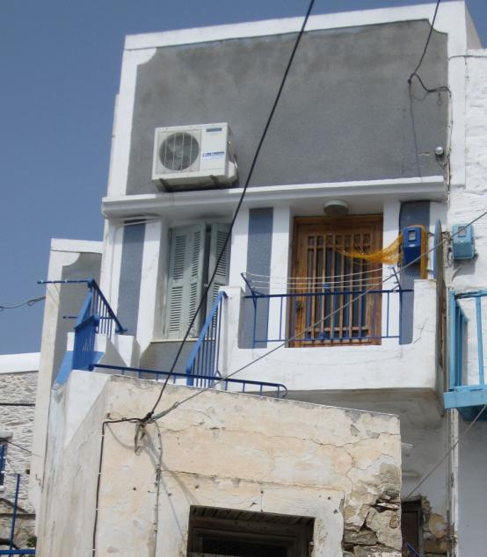
- Αξιολόγηση: Δεν έχει ιδιαίτερη αρχιτεκτονική αξία ως μονάδα και υπάρχουν πολλά στοιχεία που το εμποδίζουν να εναρμονιστεί με τον χαρακτήρα της περιοχής.
- Πρόβλημα: Η καφέ ξύλινη πόρτα με το κιγκλίδωμα και το τζάμι αλλά και τα γαλλικά, με περσίδες πατζούρια, δεν είναι χαρακτηριστικά του οικισμού. Το κλιματιστικό, αλλά και το πορτοκαλί προστατευτικό που κρέμεται μπροστά από την πόρτα, αλλοιώνουν πολύ την εικόνα του. Τέλος, τα κάγκελα είναι μπλε αλλά σιδερένια, αντίθετα με αυτά του οικισμού.
- Πρόταση: Αντικατάσταση κουφωμάτων με παραδοσιακά ταμπλαδωτά, χρώματος μπλε. Τα κάγκελα πρέπει να αφαιρεθούν και να τοποθετηθούν ξύλινα. Ακόμα, πρέπει να αφαιρεθεί και το κλιματιστικό, όπως και το πορτοκαλί προστατευτικό της πόρτας. Οι υδρορροές μπορούν να τοποθετηθούν σε θέσεις εναρμονιζόμενες με την απόλυτη συμμετρία της όψης και το ρολόι να καλυφτεί με ένα ξύλινο ντουλαπάκι, για να μην χαλάνε την αισθητική του κτιρίου.

ΚΤΙΡΙΟ 4
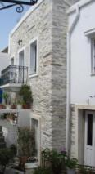
- Αξιολόγηση: Διώροφο κτίριο πρόσφατα χτισμένο. Καμία προσπάθεια να εναρμονιστεί με τον οικισμό.
- Πρόβλημα: Το μεγαλύτερο μέρος του κτιρίου είναι κατασκευασμένο από πέτρα, στοιχείο που δεν υπάρχει στα χαρακτηριστικά του οικισμού. Το μπαλκόνι είναι κατασκευασμένο από σκυρόδεμα και δεν θυμίζει καθόλου το παραδοσιακό ξύλινο. Τέλος, τα κουφώματα αλλοιώνουν και αυτά την εικόνα της πλατείας, γιατί είναι γαλλικού τύπου και χρώματος πράσινου.

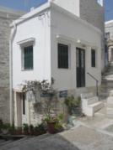
- Πρόταση: Να αντικατασταθούν τα κουφώματα με μπλε, παραδοσιακά, ταμπλαδωτά. Να αφαιρεθεί το σιδερένιο κάγκελο που βρίσκεται στην είσοδο. Από το πάτημα των σκαλοπατιών της εισόδου να αφαιρεθεί το μάρμαρο και να ασβεστωθεί.

ΚΤΙΡΙΟ 5
- Αξιολόγηση: Αν και δεν έχει ιδιαίτερη αρχιτεκτονική αξία ως μονάδα, είναι πλήρως εναρμονισμένο με το χαρακτήρα της περιοχής.
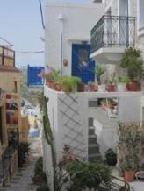
- Πρόβλημα: Η ξύλινη πόρτα και τα καφέ, σιδερένια κάγκελα, που βρίσκονται στην είσοδο της αυλής, έχουν προστεθεί μεταγενέστερα με αποτέλεσμα να μην ταιριάζουν με την φυσιογνωμία του οικισμού.
- Πρόταση: Κήρυξη ως διατηρητέο. Αντικατάσταση πόρτας με παραδοσιακή ταμπλαδωτή, χρώματος μπλε. Επιπλέον, τα κάγκελα πρέπει να αφαιρεθούν και να τοποθετηθούν μπλε, ξύλινα. Οι υδρορροές μπορούν να τοποθετηθούν σε θέσεις εναρμονιζόμενες με την απόλυτη συμμετρία της όψης.

ΚΤΙΡΙΟ 6
- Αξιολόγηση: Ισόγειο που λειτουργεί ως μεζεδοπωλείο. Μικρής αξίας ως μονάδα.
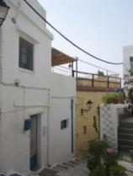
- Πρόβλημα: Παραμόρφωση λόγω προσθέσεως εκσυγχρονισμού. Το μεγάλο άνοιγμα του παραθύρου που υπάρχει στην πρόσοψη καθώς και το διαφορετικό χρώμα της πόρτας, από αυτό των κουφωμάτων, αλλοιώνει την εικόνα του κτιρίου. Επιπλέον, τα κάγκελα που παρατηρούνται στο παράθυρο του υπογείου, τα καλώδια, που έχουν τοποθετηθεί στην όψη και η ταμπέλα, που διαφέρει από τις υπόλοιπες του οικισμού δεν εναρμονίζονται με τα χαρακτηριστικά του οικισμού.

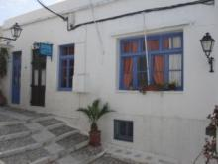
- Πρόταση: Κήρυξη ως διατηρητέου. Αντικατάσταση πόρτας με παραδοσιακή ταμπλαδωτή, χρώματος μπλε. Επιπλέον, το άνοιγμα του παραθύρου πρέπει να προσαρμοστεί στις διαστάσεις που επιτρέπονται στον οικισμό και τα κάγκελα που καλύπτουν το παράθυρο του υπογείου να αφαιρεθούν. Τα καλώδια να αντικατασταθούν από υπόγειο δίκτυο και η ταμπέλα να αποκτήσει ίδια μορφή με τις υπόλοιπες που υπάρχουν στον οικισμό.
ΓΕΝΙΚΑ ΣΤΟΙΧΕΙΑ ΠΛΑΤΕΙΑΣ
- Αντικατάσταση των κεραιών και των καλωδίων από υπόγειο δίκτυο.
- Αντικατάσταση των κάδων ανακύκλωσης με άλλους που να εναρμονίζονται με τον παραδοσιακό οικισμό της Άνω Σύρου.
- Οι πινακίδες που οδηγούν τους επισκέπτες στις διάφορες περιοχές του οικισμού να αποκτήσουν όλες το ίδιο χρώμα και σχήμα(γαλάζιο με άσπρο).
- Στο καρτοτηλέφωνο που βρίσκεται στο κέντρο της πλατείας να τοποθετηθεί μπροστά μία ξύλινη, ταμπλαδωτή, μπλε πόρτα ώστε να μην αλλοιώνει την εικόνα της πλατείας.

Β ΦΑΣΗ-ΜΑΚΡΟΠΡΟΘΕΣΜΟΙ ΣΤΟΧΟΙ
- Το κτίριο 1 μπορεί να κατεδαφιστεί, καθώς δεν έχει καμία αρχιτεκτονική αξία: υπό τον όρο ότι το κτίριο που θα το αντικαταστήσει να τηρεί τα ειδικά διατάγματα δόμησης του οικισμού.
- Το μπαλκόνι του κτιρίου 3 να κατεδαφιστεί και να αντικατασταθεί με το ξύλινο παραδοσιακό κυκλαδίτικο μπαλκόνι.
- Το παράπηγμα του βρίσκεται μπροστά στην είσοδο του κτιρίου 3 κρίνεται απαραίτητο να αποκατασταθεί διατηρώντας τον βασικό χαρακτήρα του οικισμού.
- Το κτίριο 4 μπορεί να κατεδαφιστεί καθώς έχει αρχιτεκτονική αξία, όμως ως μονάδα δεν είναι εναρμονισμένο με το χαρακτήρα της περιοχής. Στην θέση του θα κατασκευαστεί μία κατοικία που θα εναρμονίζεται τυπολογικά και ογκομετρικά με τα διατηρούμενα κτίρια.
- Το ισόγειο του κτιρίου 3 πρέπει να αποκατασταθεί και να γίνει ένα κτίριο με χαρακτηριστικά πλήρως εναρμονισμένο με το περιβάλλον.

ΓΥΡΩ ΠΕΡΙΟΧΗ
Δεν θα πρέπει η πρόταση να ασχοληθεί μόνο με το τμήμα που αφορά η μελέτη, αγνοώντας το υπόλοιπο. Συγκεκριμένα, δεδομένου ότι ο πρώτος τομέας είναι άρρηκτα συνδεδεμένος με τον δεύτερο, τα προτεινόμενα μέτρα θα πρέπει να προβλέπουν κάποιες ρυθμίσεις και για αυτόν, έτσι ώστε τα αρνητικά του στοιχεία να μην διαχέονται και στην κύρια περιοχή μελέτης, γιατί τότε κάθε επέμβαση θα αποδειχθεί αναποτελεσματική.
Επομένως, στην περιοχή που έρχεται σε επαφή με την πλατεία, είναι απαραίτητες οι εξής αλλαγές:

ΒΡΑΧΥΠΡΟΘΕΣΜΑ

Βόρεια της πλατείας πρέπει:
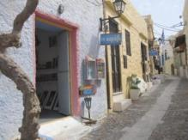
- Οι ταμπέλες των καταστημάτων να αφαιρεθούν και να τοποθετηθούν άλλες με ίδιο σχήμα και χρώμα (γαλάζιο με άσπρο).
- Το χρώμα στα επιχρίσματα να αλλάξει και να γίνει λευκό.
- Τα κουφώματα να αντικατασταθούν με τα παραδοσιακά ταμπλαδωτά, χρώματος μπλε.
- Να αφαιρεθεί το ξύλινο στέγαστρο στο κατάστημα δεξιά του δρόμου.

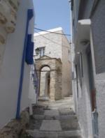
Δυτικά της πλατείας πρέπει:
- Να αντικατασταθούν τα σιδερένια κάγκελα, στην αριστερή κατοικία, με ξύλινα που να μοιάζουν στα παραδοσιακά.
- Να αφαιρεθεί το κάγκελο που έχει τοποθετηθεί στη κατοικία δεξιά για άγνωστους λόγους.

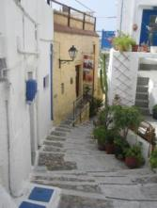
Νότια της πλατείας πρέπει:
- Να αλλάξουν τα κάγκελα στο μουσείο του Μάρκου Βαμβακάρη και να αντικατασταθούν με ξύλινα, γαλάζια παραδοσιακά κάγκελα.
- Να τοποθετηθούν ξύλινα ντουλαπάκια στα ρολόγια ώστε να μη χαλάνε την εικόνα της οικίας.
- Το επίχρισμα στο μουσείο του Μάρκου Βαμβακάρη να γίνει λευκό, το χαρακτηριστικό χρώμα του οικισμού.
- Η πόρτα του μουσείου να αντικατασταθεί με ταμπλαδωτή, χρώματος μπλε.

ΜΑΚΡΟΠΡΟΘΕΣΜΑ
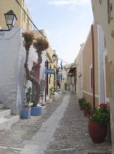
Βόρεια της πλατείας πρέπει:
- Τα σκαλοπάτια του δεύτερου καταστήματος να κατασκευαστούν από την αρχή για να μην τηρούν τόσο αυστηρό καλούπι.
- Το δεύτερο κατάστημα αριστερά και η δεύτερη κατοικία δεξιά να επιχριστούν με τον παραδοσιακό τρόπο και να αφαιρεθεί αυτό το επίχρισμα όπου είναι εμφανείς οι πέτρες εσωτερικά.
- Στο πρώτο σπίτι δεξιά να αφαιρεθεί η υδρορροή και να τοποθετηθεί με τέτοιο τρόπο ώστε να μην χαλάει την αισθητική του σπιτιού, δηλαδή σε θέσεις εναρμονιζόμενες με την απόλυτη συμμετρία της όψης.
Δυτικά της πλατείας πρέπει:
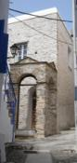
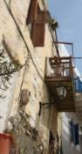
- Να κατεδαφιστεί το πέτρινο κτίριο, καθώς δεν έχει κανένα στοιχείο που να θυμίζει τον οικισμό, και να κατασκευαστεί ένα απλό λαϊκό σπίτι με όλα τα χαρακτηριστικά του οικισμού.
Νότια της πλατείας πρέπει:
- Να αποκατασταθεί το εγκαταλελειμμένο κτίριο στα αριστερά

ΧΑΡΤΕΣ
ΚΤΙΡΙΑ
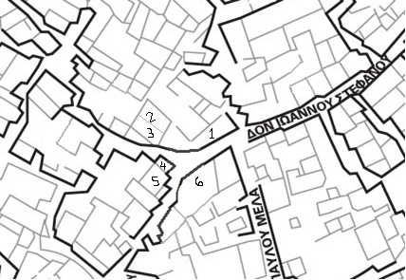

ΧΡΗΣΕΙΣ ΓΗΣ ΠΕΡΙΟΧΗΣ ΜΕΛΕΤΗΣ
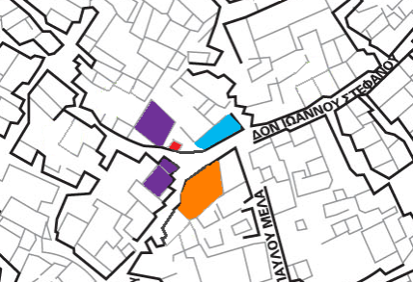
- ΜΟΒ: ΚΑΤΟΙΚΙΑ
- ΓΑΛΑΖΙΟ: ΥΠΗΡΕΣΙΑ
- ΡΟΖ: ΠΑΡΑΠΗΓΜΑ
- ΠΟΡΤΟΚΑΛΙ: ΤΑΒΕΡΝΑ

ΠΕΡΙΟΧΗ ΜΕΛΕΤΗΣ
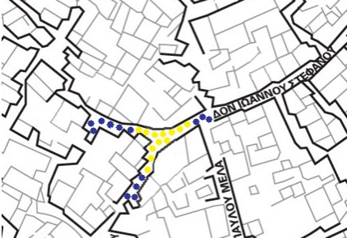
- ΚΙΤΡΙΝΟ: ΑΝΤΙΚΕΙΜΕΝΟ ΜΕΛΕΤΗΣ
- ΜΠΛΕ: ΓΥΡΩ ΠΕΡΙΟΧΗ ΜΕΛΕΤΗΣ

ΧΡΗΣΕΙΣ ΓΗΣ ΓΥΡΩ ΠΕΡΙΟΧΗΣ
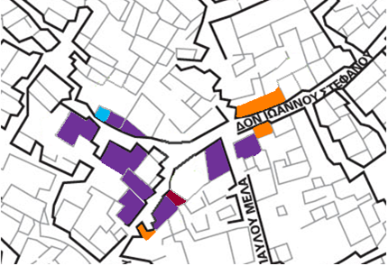
- ΜΠΟΡΝΤΟ: ΜΟΥΣΕΙΟ
- ΜΟΒ: ΚΑΤΟΙΚΙΑ
- ΠΟΡΤΟΚΑΛΙ: ΕΜΠΟΡΙΟ
- ΓΑΛΑΖΙΟ: ΥΠΗΡΕΣΙΑ

ΑΡΙΘΜΟΣ ΟΡΟΦΩΝ ΚΤΙΡΙΩΝ
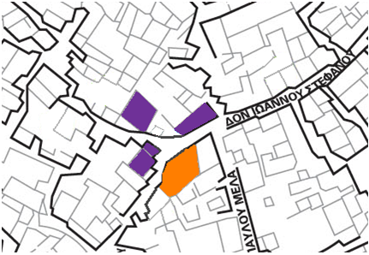
- ΠΟΡΤΟΚΑΛΙ: ΜΟΝΩΡΟΦΑ
- ΜΟΒ: ΔΙΩΡΟΦΑ

ΙΔΙΟΚΤΗΣΙΑ ΟΙΚΟΠΕΔΩΝ
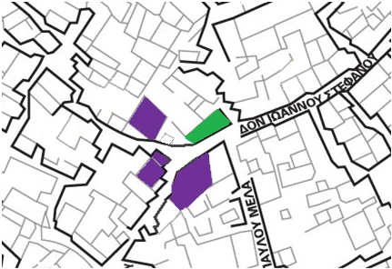
- ΜΟΒ: ΙΔΙΩΤΙΚΑ
- ΠΡΑΣΙΝΟ: ΔΗΜΟΤΙΚΑ

ΠΑΡΑΜΟΡΦΩΣΗ ΑΡΧΙΚΗΣ ΜΟΡΦΗΣ ΚΤΙΡΙΩΝ
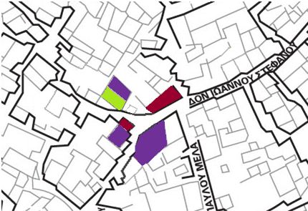
- ΜΟΒ: ΟΧΙ ΕΜΦΑΝΗΣ
- ΠΡΑΣΙΝΟ: ΜΕΤΡΙΑ
- ΜΠΟΡΝΤΟ: ΜΕΓΑΛΗ

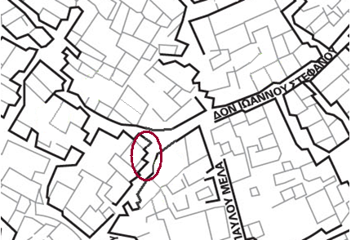
Οι διαφορές που παρατηρήθηκαν στην μορφή της πλατείας, κατά την σύγκριση των δύο χαρτών, του 1984 και αυτόν της τελευταίας δεκαετίας, βρίσκονται μόνο σε αυτό το σημείο που είναι κυκλωμένο στον παραπάνω χάρτη. Υπήρχαν, όμως, και πολλές διαφορές σε όσον αφορά τα όρια των οικοπέδων. Στο απόσπασμα του χάρτη του 1984, που βρίσκεται παρακάτω, είναι ευδιάκριτες οι διαφορές.
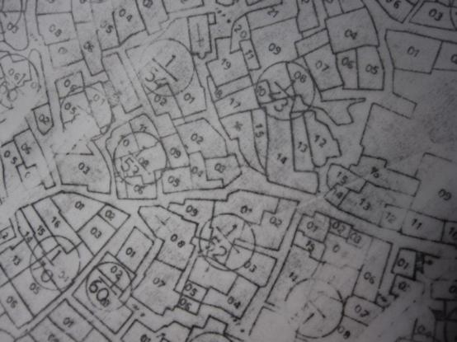

ΤΟΠΟΓΡΑΦΙΚΟ ΑΝΩ ΣΥΡΟΥ
ΜΕΛΕΤΗΤΗΣ: Ε.ΣΤΑΜΠΟΥΛΟΓΛΟΥ
ΦΩΤΟΛΗΨΙΑ: 23-6-1983
ΧΡΟΝΟΣ ΣΥΝΤΑΞΗΣ: ΔΕΚΕΜΒΡΙΟΣ 1984

ΥΠΟΜΝΗΜΑ ΧΑΡΤΗ
- ΚΑΜΑΡΑ
- ΔΗΜ.ΣΧΟΛΕΙΟ ΑΝΩ ΣΥΡΟΥ
- ΠΙΑΤΣΑ
- ΠΑΡΑΔΟΣΙΑΚΟΣ ΜΥΛΟΣ
- Ι.Ν. ΑΓ.ΤΡΙΑΔΑΣ
- ΜΕΖΕΔΟΠΩΛΕΙΟ «ΦΡΑΓΚΟΣΥΡΙΑΝΗ»
- ΠΗΓΗ ΑΓΙΟΥ ΑΘΑΝΑΣΙΟΥ
- Ι.Ν. ΑΓ.ΙΩΑΝΝΗ (ΜΟΝΗ ΚΑΠΟΥΚΙΝΩΝ)
- ΚΑΦΕΝΕΙΟ «ΑΠΑΝΩ ΧΩΡΑ»
- Ι.Ν. ΑΓ.ΝΙΚΟΛΑΟΥ ΤΟΥ ΦΤΩΧΟΥ
- ΠΛΑΤΕΙΑ ΔΟΝ Ι.ΔΑΛΕΖΙΟΥ
- ΤΑΒΕΡΝΑ «ΛΙΛΗΣ»
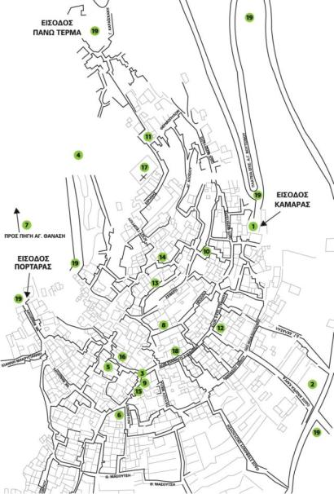
- «ΣΥΡΙΑΝΩΝ ΚΑΦΕΠΟΤΕΙΟ»
- ΚΑΦΕΝΕΙΟ «ΑΠΑΝΩΧΩΡΙΤΙΣΑ»
- ΜΟΥΣΕΙΟ ΜΑΡΚΟΥ ΒΑΜΒΑΚΑΡΗ
- ΙΣΤΟΡΙΚΟ ΑΡΧΕΙΟ ΔΗΜΟΥ ΑΝΩ ΣΥΡΟΥ & ΕΚΘΕΣΗ ΠΑΡΑΔΟΣΙΑΚΩΝ ΕΠΑΓΓΕΛΜΑΤΩΝ
- ΚΑΘΕΔΡΙΚΟΣ Ι.Ν. ΑΓ.ΓΕΩΡΓΙΟΥ & ΚΕΝΤΡΟ ΙΣΤΟΡΙΚΩΝ ΜΕΛΕΤΩΝ ΚΑΘΟΛΙΚΗΣ ΕΠΙΣΚΟΠΗΣ ΣΥΡΟΥ
- ΔΗΜΑΡΧΕΙΟ ΑΝΩ ΣΥΡΟΥ
- ΕΙΣΟΔΟΙ ΟΙΚΙΣΜΟΥ ΚΑΙ PARKING

ΣΚΙΤΣΑ
ΚΤΙΡΙΟ 1
ΠΡΙΝ ΜΕΤΑ

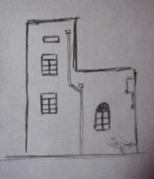
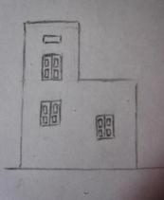

ΚΤΙΡΙΟ 2
ΠΡΙΝ ΜΕΤΑ
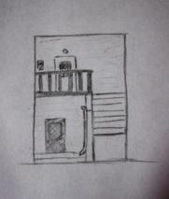
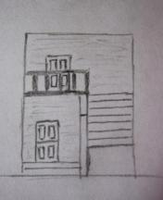

ΚΤΙΡΙΟ 3
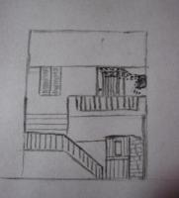
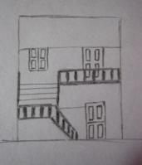
ΠΡΙΝ ΜΕΤΑ

ΚΤΙΡΙΟ 4
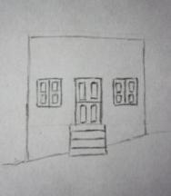
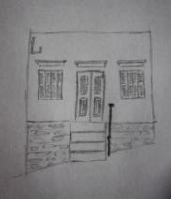
ΠΡΙΝ ΜΕΤΑ

ΚΤΙΡΙΟ 5
ΠΡΙΝ ΜΕΤΑ
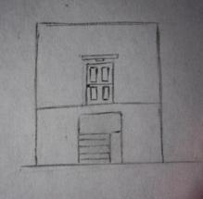
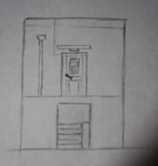

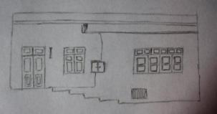
ΚΤΙΡΙΟ 6
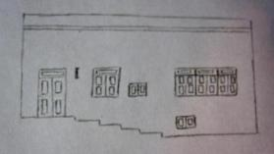
ΠΡΙΝ ΜΕΤΑ

ΒΙΒΛΙΟΓΡΑΦΙΑ
- ΑΙΓΑΙΟ ΕΠΕ
- ΠΟΛΕΟΔΟΜΙΑ ΣΥΡΟΥ
- ΕΛΛΗΝΙΚΗ ΠΑΡΑΔΟΣΙΑΚΗ ΑΡΧΙΤΕΚΤΟΝΙΚΗ,ΣΥΡΟΣ Εκδοτικός οίκος «Μέλισσα»
- ΠΟΛΕΟΔΟΜΙΚΟΣ ΣΧΕΔΙΑΣΜΟΣ ΤΗΣ ΕΡΜΟΥΠΟΛΗΣ, Μία πρότυπη πολεοδομική αντιμετώπιση Ιστορικής πόλης, Εργαστήριο πολεοδομικής σύνθεσης Ε.Μ.Ο, Διευθυντής καθηγητής: Ιωσήφ Στεφάνου
- http://www.ξενοδοχεια.gr/cyclades/syros/syros-architecture.htm
- http://www.syros.com.gr/syros/info/anosyros.htm
- http://www.anosyros.gr/

